《みんな 元気に 「わかった！」「できた！」》90→100 ネクスト・ステージへ

ゆめあるがっこう
平成３０(2018)年３月２０日
大阪市立北津守小学校 学校だより
３月号
きたつもリンク
校長 中谷 和博
きたつもり

学校は…1年間こんなことにとりくみました！

―第３回学校協議会が開催されました―
３月１２日（月）今年度の第３回学校協議会が開催され、委員長をはじめ７名の委員、区役所の担当者、校長、教頭、教務主任、同和主担が出席しました。

(1) 平成２９年度 運営に関する計画（最終評価）（案）について
(2) 平成２９年度 全国体力・運動習慣等調査の結果について
(3) 生活指導上の諸問題に関する調査の結果について
(4) 北津守小学校「みんなの笑顔・安心ルール」の運用について
(5) 「電話音声ガイダンス」について
この日協議された議題は、次のとおりです。

学校からの提案や報告について、委員の方々から質問・意見をいただき、原案は承認されました。
この「きたつもリンク」で保護者・地域のみなさんに概略をお知らせします。
なお、上記(１)～(3)については、学校ホームページで詳細を掲載します。北津守小学校で検索して、そちらもぜひご覧ください。
平成２９年度 運営に関する計画（最終評価）について

（○：目標に達成した項目 ●：達成しなかった項目）

１．子どもが安心して成長できる安全な社会（学校・家庭・地域）の実現
【 大阪市立の小学校の共通目標 】
○ いじめの解消 … 起こったいじめの９５％以上を解消します。
⇒ ＜結果＞ 解消した割合は１００％
● 学校のきまり・規則を守る子どもの育成
… ３学期の調査で、「守っている」と答える子どもを、８５％以上にします。
⇒ ＜結果＞ 「守っている」と答える子どもは８１％
○ 暴力行為を繰り返す子どもの数 … 前の年より減らします。
⇒ ＜結果＞ 暴力行為を複数回行う加害児童はいない。
● 不登校になる子どもの割合 … 前の年より減らします。
⇒ ＜結果＞ 達成することができませんでした。
【 学校独自の目標 】
● 自尊感情・自己肯定感の育成
… ３学期の調査で、「自分にはよいところがあると思いますか」という質問に対して、肯定的に答える子どもを６５％以上にします。
⇒ ＜結果＞ 経年調査結果５４％、校内調査結果７２％



P１
○ 子どもの話をよく聞き、保護者の意見や願いを積極的に受け止めて教育活動を進める。
… アンケートから、肯定的に答える保護者を９０％以上にします。
⇒ ＜結果＞ アンケートの結果は、９４％

この結果、
子どもが安心して成長できる安全な社会の実現についての評価は、 です。
C

評価基準 A：目標を上回って達成した B：目標どおりに達成した
C：取り組んだが目標を達成できなかった D：ほとんど取り組めず目標も達成できなかった

【 目標達成のための取り組み と 成果と課題】

①人権教育を進めて、子ども達の感性と、人権を大切にする態度を育てます。

[これまでの取り組み ]
・ 体験活動やゲストティーチャーを招いた活動 ・ たてわり班活動
[ 成 果 ]
・ 思いやりをもって優しく接したり、役割や責任を自覚して
行動したりできる子どもが増えました。
・集団としても高まりが見られるようになってきました。

Ｂ

②多文化共生教育を進めます。
[これまでの取り組み ]
・ 多文化共生学級で、遊びや料理会等の活動を行いました。
・ 人権デーの発表の場で、全校に広げることができました。
・ 教育委員会や他の小学校の日本語教室と連携して、日本語指導を行いました。
[ 成 果 ]
・ お互いの文化を知り理解し合う有意義な時間を過ごすことができました。
・ 周囲の子どもたちに、多文化共生学級のことを知らせることができました。
・ 帰国・来日の子どもたちの日本語習得がすすみました。

Ｂ

③好ましい集団育成に努めます。

[これまでの取り組み ]
・ 学年連絡会など、教職員間でいじめや問題行動など子どもに関する情報
を確かめ合う機会をつくりました。
・ 各学期にＱ－Ｕを実施し、その分析結果を全教職員で確かめ合いました。
[ 成 果 ]
・ Ｑ－Ｕは、結果を分析することで、各学年の集団作りの手立てを全教職員で共有することができ、よりよい集団作りのために活用することができました。
・ 今後、学年連絡会等の時間設定を見直し、子どもたちに関する情報を共有し、
さらによりよい集団として高めていく必要がある。

Ｂ

P２
④「きまりを守る」や「健康的な生活をおくる」ということを大切にします。

[これまでの取り組み ]
・ 日常的に子どもたちへの指導を行ってきました。
・ 学校だより、ほけんだよりなどを使って、保護者のみなさんにお知らせしました。
[ 成 果 ]
・ 健康的な生活習慣が定着している子どもは増えてきています。
・ 「学校安心ルール」を通して、「時間を守る」、「あったか言葉を使う」、
「あいさつをする」の3点を重点的に取り組んでいます。

Ｂ

⑤安全・安心に対する意識と緊急時に対応する能力を養います。
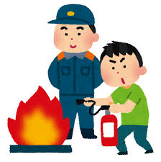
[これまでの取り組み ]
・ 台風・地震・津波の避難訓練を実施しました。
・ Jアラート発令時の対応や休み時間中の避難等、
これまでにない想定での訓練を行ってきました。
・ 土曜授業で、保護者・地域・区役所・消防署・
西成高校と共に、合同防災訓練を行いました。
[ 成 果 ]
・ 防災への意識は高まってきました。
・ 緊急時に安全に避難する意識・態度が高まってきました。
「今後の取り組みとして」
・ 情報（モラル）教育においては、スマートフォン、タブレット等の使用が
低年齢化する現状を受け、全学年を対象に実施していきます。

Ｂ

２．心豊かに力強く生き抜き未来を切り拓くための学力・体力の向上
【 大阪市立の小学校の共通目標 】
● 学力の向上 … 小学校学力経年調査の結果を向上させます。
⇒ ＜結果＞ ①大阪市平均を１００としたときの標準化得点平均点は
前年度より５．３ポイント上がりました。
②正答率5割以下の児童を前年度より１０ポイント減らす
ことはできませんでした。
③正答率8割以上の児童を前年度より１０ポイント増やす
ことはできませんでした。
○ 言語活動の推進。 … 小学校学力経年調査において、「学級の友達との間で話し合う活動
を通じて、自分の考えを深めたり、広げたりすることができている」
と答える児童を増やします。
⇒ ＜結果＞ 前年度は５７．２％でしたが今年度は６１．５％になりました。

● 体力・運動能力の向上
… 今年度の全国体力・運動能力、運動習慣調査において、５０ｍ走とソフトボール投げの平均の記録を、前年度より５ポイント向上させます。
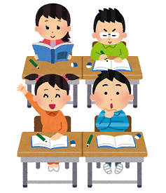

P３
⇒ ＜結果＞ ・５０ｍ走 [H28]９．８（秒）→[H29]９．７（秒）約1ﾎﾟｲﾝﾄの向上
・ｿﾌﾄﾎﾞｰﾙ投げ[H28]16.6（m）→[H29]17.8（m） 約１．２ﾎﾟｲﾝﾄの向上
このような結果となり、目標を達成することはできませんでした。

この結果、
心豊かに力強く生き抜き未来を切り拓くための学力・体力の向上
についての評価は、 です。

Ｃ

評価基準 A：目標を上回って達成した B：目標どおりに達成した
C：取り組んだが目標を達成できなかった D：ほとんど取り組めず目標も達成できなかった

【 目標達成のための取り組み と 成果と課題】
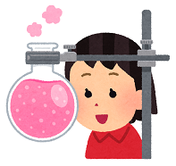

①授業を改善します。
[これまでの取り組み ]
・ 授業研究は計画通り進めました。
[ 成 果 ]
・ ＥＳＤに関する研究を通して、何のために学ぶべきか、何に活かすためなのか、
という根本的な学習の意味を理解したうえで、すべての教科学習やさまざまな
活動の指導に反映させることが大切であるということがわかりました。

Ｂ

②インクルーシブ教育を進めます。
[これまでの取り組み ]
・ 個別の教育支援計画・指導計画は作成しており、担当者間の打ち合わせも行いました。
[ 成 果 ]
・ 支援を要する児童に対して、1年後だけでなく将来的にどのような力をつける
べきかを自立支援の視点から継続した計画をし、支援していくようになりました。

Ｂ


③ＩＣＴを効果的に活用します。
[これまでの取り組み ]
・ ＩＣＴ機器は日常的に使用しています。
[ 成 果 ]
・ 学習意欲が向上しています。さらに、子ども同士で教え合ったり
学び合ったりする授業を行っていきます。

Ｂ

④基礎学力の定着を図ります。
[これまでの取り組み ]
・ ぐんぐんタイムでの学習や放課後学習に取り組みました。
P４

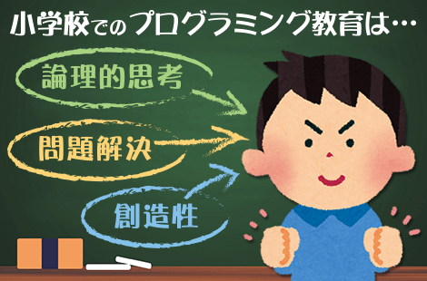
[ 成 果 ]
・ 基礎学力の定着が図れてきました。
Ｂ

⑤プログラミング教育を進めます
[これまでの取り組み ]
・ 研修を計画的に実施し、先進的な実践に取り組むことができました。
[ 成 果 ]
・ 小学校段階におけるプログラミング教育の目的である「論理的に
読み解き思考する力」の育成の重要性が理解できました。

Ｂ

⑥体力づくりを進めます。
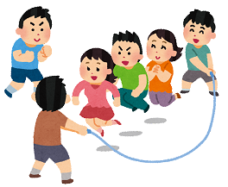
[これまでの取り組み ]
・ 投てき板やドッジボールコートなどの環境を整備しました。
・ 学期ごとに体力アップ週間を設定しました。
・ たてわり班活動や学級での全体遊びを定期的に行いました。
[ 成 果 ]
・ 休み時間の外遊び調査（児童数）を行った結果、前期は２５％でしたが、
後期は４１％に増えていることがわかり、この結果から、積極的に外遊びに
取り組む児童が増えていることがわかりました。

Ｂ

３．全体のまとめ
今年度、中期目標にせまり、かつ、年度目標を達成しようと、人権尊重の精神を基盤として、さまざまな取り組みを行ってきました。
その結果、学力面や体力面を中心として学校での取り組みが効果を生んできました。達成できた内容については、本校の子どもたちの努力とその努力を引き出し、支えてきた教職員の努力、さらにいつも子どもたちを見守ってくださっている保護者の方々の努力、この3つが結実したものだと考えています。
しかし、向上は認められたが未だ不十分なもの、新たな課題が見られたものなどがあります。生活習慣の安定を通して遅刻を減少させることや、家庭学習の習慣の育成、ネットやゲームへの依存傾向からの脱却など、今後も、家庭や地域とも連携しながら、取り組んでいきたいと思います。
大阪市小学校学力経年調査の結果が公表されました。本校では早速その分析にとりかかり、子
どもたちには、「資料の活用」と「表現力（主として書くこと）、「意見を交流させること」に課題
があるとまずは捉えました。そこで、次年度、子どもたちをめぐる実態から、のような実践を展開させていくのかを教職員が話し合い、現在、計画を作りはじめています。
このように今後も子どもたちの教育のため、日々の歩みを止めずに頑張って
いき、より充実した教育活動を展開し、子どもたちの自己肯定感（自尊感
情）の高揚を図っていきたいと考えています。



P５
1年間、本校の教育活動にご協力いただき本当にありがとうございました。

